ISTITUTO COMPRENSIVO S@MNIUM

Scuola Primaria di ………………………….

Anno scolastico 2019/2020 PROVA D'INGRESSO

Alunno/a ………………………………………………………………………….. Classe III
MATEMATICA

1. Scrivi a numero o a parola.
a) centotrentasei …................. b) 79 …...................................................

c) novantanove …................... d) 101 …...................................................

e) centosettantatrè …............... f) 87 …...........................................................

2 .Scrivi in ordine crescente ( dal più piccolo al più grande) i seguenti numeri:
29; 15; 100; 40; 59; 16; 54; 97; 104; 4; 81; 99.

- Scrivere in ordine decrescente ( dal più grande al più piccolo) i seguenti numeri:
10; 25; 50; 46; 100; 74; 48; 73; 21; 56; 99; 62.

- Completa:
a) Nel numero 53 la cifra 5 occupa il posto delle........
b) Nel numero 102 la cifra 2 occupa il posto delle........................, mentre la cifra 1 il posto
delle..................

- Scrivi in cifre i seguenti numeri naturali:
a) 1 decina e 6 unità =........... b) 10 decine e 7 unità =.........
c) 4 decine e 4 unità =........... d) 1 centinaio, 1 decina e 9 unità =...........

6. Quale numero è formato da 3u 2h e 4da?
A. □ 324
B. □ 243
C. □ 234
D. □ 342

7. Completa con > ( maggiore) o > (minore)

a) 23 _____ 63 b) 78 _____ 24 c) 49 _____ 94 d) 42 _____ 84

e) 36 _____ 126 f) 63 ______ 93 g) 103 _____ 99 h) 115 _____ 105

8. Indica con una X il risultato esatto

A. 6 x 5 = a) □ 41 b) □ 30 c) □ 65
B. 4 x 7 = a) □ 54 b) □ 28 c) □ 42
C. 9 x 8 = a) □ 44 b) □ 72 c) □ 68
D. 6 x 9 = a) □ 54 b) □ 45 c) □ 36

9. Esegui in colonna.
a) 24 x 3 = d) 72 : 3 =
b) 36 x 2 = e) 85 : 4 =
c) 42 x 3 = f) 69 : 6 =

10. Osserva questi numeri:

4 7 10 13 16 19

Qual è la regola per passare al numero successivo?
A. □ Aggiungi 1
B. □ Aggiungi 3
C. □ Aggiungi 2
D. □ Aggiungi 4

11. Quale numero va al posto dell'asterisco ?

* + 13 = 20
A. □ 33
B. □ 17
C. □ 7
D. □ 27

12. Osserva la seguente operazione.
9 + 7 = 16
Quale, tra le seguenti operazioni, ha lo stesso risultato?
A. □ 11 + 4
B. □ 19 - 2
C. □ 8 + 8
D. □ 18 - 3

13. Nella scarpiera ci sono 12 scarpe. Quante paia di scarpe sono?
A. □ 6
B. □ 12
C. □ 24
D. □ 18

14. Scrivi il numero che precede e quello che segue.

P |  | S
a) | 89
b) | 37
c) | 99
d) | 108
e) | 169
f) | 199

15. Indica qual è la domanda adatta al seguente testo.
Marta ha 20 anni. Quando ne aveva 4 nacque sua sorella Gaia.
A. □ Quanti anni in tutto hanno le due sorelle?
B. □ Quanti anni ha Gaia?
C. □ In che anno è nata Gaia?
D. □ Quanti anni ha Marta?

16. Osserva la figura e rispondi.

Questa figura è formata da:

A. □ due triangoli, tre rettangoli e un cerchio
B. □ tre triangoli, due rettangoli e un cerchio
C. □ due cerchi, un rettangolo e un triangolo
D. □ un cerchio, un triangolo e un rettangolo

17. Sandro deve riempire la tabella qui sotto con questi numeri:

8 13 27 52 79 84

Sandro ha già scritto dei numeri. Scrivi tu gli altri al posto giusto.

 | NUMERI PARI | NUMERI DISPARI
NUMERI MINORI DI 50 |  | 27 -
NUMERI MAGGIORI DI 50 | - - 52 -

18. Sara Ha letto già 16 pagine del libro che le ha regalato il nonno per il compleanno. Per finire il
libro deve ancora leggere 54 pagine. Quante pagine ha in tutto il libro?

A. □ 68
B. □ 70
C. □ 76
D. □ 99

19. I bambini di una classe sono andati in biblioteca per prendere in prestito un libro ciascuno.
Ecco le loro scelte:
8 bambini hanno scelto un libro di avventure;
5 bambini hanno scelto un libro a fumetti;
4 bambini hanno scelto un libro di favole;
1 bambino ha scelto un libro di animali.
Completa la tabella.
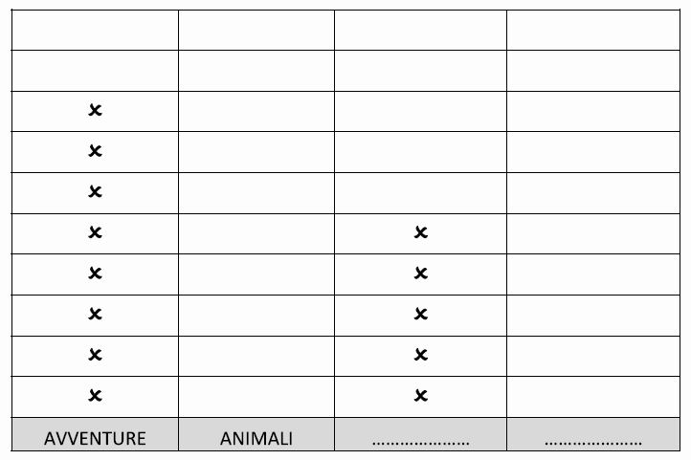

20. Una classe di 9 maschi e 10 femmine, accompagnati dalla maestra
Gianna e dalla maestra Luisa, sale sul pulmino per andare in gita. Restano due posti liberi.
Quanti sono in tutto i posti a sedere per i viaggiatori sul pulmino?

A. □ 19
B. □ 21
C. □ 23
D. □ 25

ISTITUTO COMPRENSIVO S@MNIUM
Scuola Primaria di …............................................................ - Classe III

MATEMATICA - Griglia di Valutazione Prove d'ingresso

ITEM | RISPOSTA CORRETTA | PUNTEGGIO
1 | a) 136; b) settantanove; c)99; d) centouno; e)173 f) ottantasette | 0,5 punti x 6 = 3 punti
2 | 4 – 15 – 16 – 29 – 40 – 54 – 59 – 81 – 97 – 99 - 100 - 104 | 0,5 punti x 12 = 6 punti
3 | 100 – 99 - 74 – 73 – 62 – 56 – 50 – 48 – 46 -25 – 21 -10 | 0,5 punti x 12 = 6 punti
4 | a) 5da; b) 2u - 1h | 1 punto x 3 = 3 punti
5 | a) 16; b) 107; c) 44; d)119 | 0,5 punti x 4= 2 punti
6 | 243 | 1 punto
7 | a) <; b) >; c) <; d) <; e) <; f)<; g) >; h) > | 0,5 punti x 8 = 4 punti
8 | A b; B b; C b; D a | 1 punto x 4 = 4 punti
9 | a) 72; b) 72; c) 126; d) 24; e) 21 r 1 f) 11 r 3 | 2 punti x 6 = 12 punti
10 | B | 2 punti
11 | C | 2 punti
12 | C | 3 punti
13 | A | 2 punti
14 | a) 88 – 90; b) 36 – 38; c) 98 – 100; d) 107 – 109; e) 168 – 170;  f) 198 - 200 | 0,5 punti x 12 = 6 punti
15 | B | 4 punti
16 | B | 1 punto
17 | a) 8 ; b) 13; d) 79 | 1 punto x 3 = 3 punti
18 | B | 3 punti
19 | b) X; c) fumetti; d) favole XXXX | 1 punto x 4 = 4 punti
20 | C | 4 punti
PUNTEGGIO TOTALE:

Criteri di Valutazione
PUNTEGGIO | VOTO
da 75 a 73 | 10
da 72 a 65 | 9
da 64 a 58 | 8
da 57 a 50 | 7
da 49 a 42 | 6
meno di 42 | 5

IC S@MNIUM
- PROVE DI INGRESSO

Scuola Primaria di …………………………………………….. Classe III
MATEMATICA
Griglia di Correzione
 | 1  (0,5ptx 6=3 pt) | 2  (0,5pt x 12=6pt) | 3  (0,5pt x 12=6pt) | 4  (1 pt x 3= 3 pt) | 5  (0,5pt x 4= 2 pt) | 6  1pt | 7  (0.5ptx8=4pt) | 8  (1ptx4=4pt) | 9  (2ptx6=12pt) | 10  2pt | 11  2pt | 12  3pt | 13  2pt | 14  (0,5pt x 12=6pt) | 15  4pt | 16  1pt | 17  (1ptx3=3pt) | 18  3 | 8  (1ptx4=4pt) | 20  4pt | TOT.  PUNTI  75 | VOTO
1.
2.
3.
4.
5.
6.
7.
8.
9.
10.
11.
12.
13.
14.
15

Data………………………. Insegnante …………………………………….

